Учреждение образования

«БЕЛОРУССКИЙ ГОСУДАРСТВЕННЫЙ ТЕХНОЛОГИЧЕСКИЙ УНИВЕРСИТЕТ»

**Социология**

Тема: «Социология Личности»

Студентка: Шишова Т.С.

ФИТ 3 курс 1 группа

Преподаватель: Подручный М. В.

Вариант 6

# **Цель работы**

1. Определить основные понятия социологии личности.
2. Построить статусный портрет личности по биографии.
3. Построить статусный профиль личности по биографии.

**Теоретическая часть**

**Ответить на следующие вопросы**

1. Что представляет собой социальный статус?

Социальный статус – это относительное положение личности или группы в обществе, определяемое профессией, социально-экономическим положением, политическими возможностями, полом, происхождением и семейным положением.

1. В чем различие между личным и социальным статусом?

Личный статус определяется индивидуальными качествами личности и занимаемым положением в малой группе, в то время как социальный статус отражает объективное положение человека в социальной структуре. Социальный статус важнее в незнакомых средах, а личный - среди знакомых.

1. Как отличается приписанный статус от достигаемого?

Приписанный статус задается факторами происхождения (национальность, пол), в то время как достигаемый статус зависит от собственных усилий и достижений (профессиональные успехи, образование).

1. Что представляет собой статусный набор?

Статусный набор – это совокупность статусов, характеризующих личность в различных сферах жизни. Главный статус может быть профессиональным, семейным или связанным с основной областью достижений (например, образование).

1. Что означает социальная роль?

Социальная роль – это образец поведения, считающийся обществом целесообразным для лица с определенным статусом.

1. Что означает социальная мобильность?

Социальная мобильность – это перемещение между социальными слоями или внутри группы. Горизонтальная мобильность не изменяет социального статуса, например, развод и создание новой семьи.

1. В чем различие между вертикальной и горизонтальной мобильностью?

Вертикальная мобильность связана с изменением социального статуса (вверх или вниз), в то время как горизонтальная мобильность означает переход в другую группу без изменения статуса.

1. Чем отличается стихийная мобильность от организованной?

Стихийная мобильность – это спонтанное перемещение, в то время как организованная мобильность представляет собой управляемые государством перемещения.

1. В чем различие между межпоколенной и внутрипоколенной мобильностью?

Межпоколенная мобильность сравнивает социальное положение индивидов разных поколений, а внутрипоколенная оценивает изменения статуса в пределах одного поколения.

# **Ход работы**

**№1**

# Определить какие из следующих статусов являются предписанными, а какие достигаемыми:Социальная роль/Предписанная/Достигаемая

|  |  |
| --- | --- |
| Мужчина | П |
| Отец | С |
| Белорус | П |
| Бедный | С |
| Муж | С |
| Инвалид | П |
| Заключенный | Д |
| Студент | Д |
| Призывник | Д |

# Определить какие из следующих статусов являются личными, а какие социальными:Личные/Социальные

|  |  |
| --- | --- |
| Девушка | С |
| Красавица | Л |
| Умница | Л |
| Отличница | Л |
| Спортсменка | С |
| Член БРСМ | С |
| Студентка | С |
| Подруга | С |

**№2**

Два примера социальной мобильности из групповой в вертикальную:

1. Образовательная мобильность:

Начальный статус: Семья, принадлежащая к низшему экономическому классу, с ограниченными возможностями.

Мобильность: Ребенок этой семьи успешно завершает высшее образование и получает квалификацию в высокооплачиваемой профессии.

Конечный статус: Ребенок становится успешным профессионалом с высоким социальным и экономическим статусом, переходя из низшего класса в более высокий.

1. Профессиональная мобильность:

Начальный статус: Работник среднего уровня в корпоративной среде.

Мобильность: Из-за успехов в карьере и профессионального роста, этот человек получает повышение и становится управляющим директором компании.

Конечный статус: Он переходит из нижнего уровня иерархии в самый верх, повышая свой социальный статус и экономическую позицию в обществе.

**№3**

Построить статусный портрет Сергея Павловича Королева

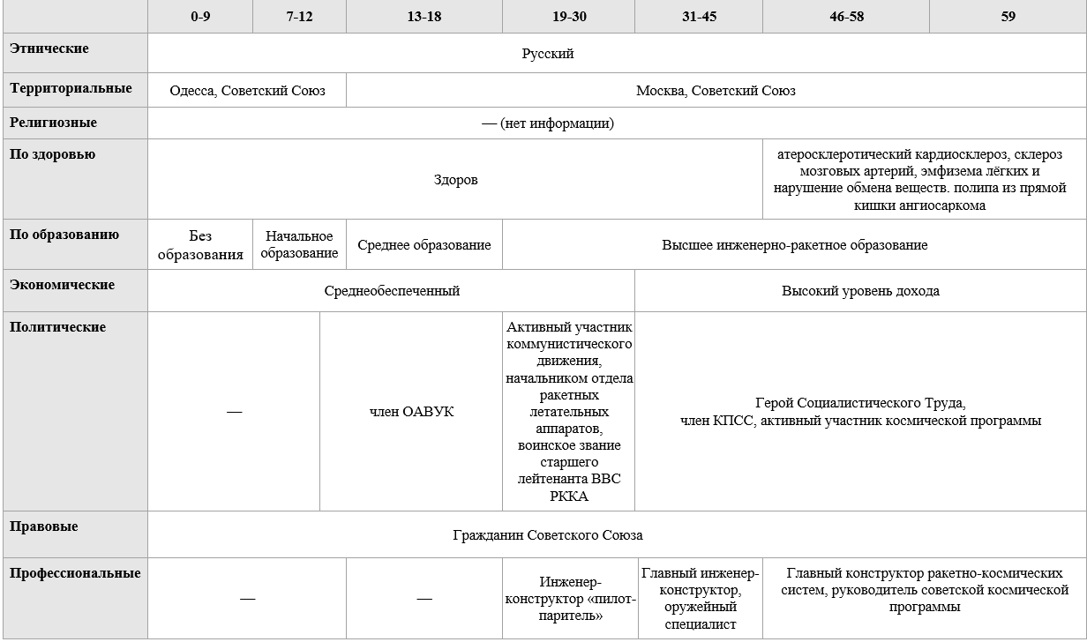

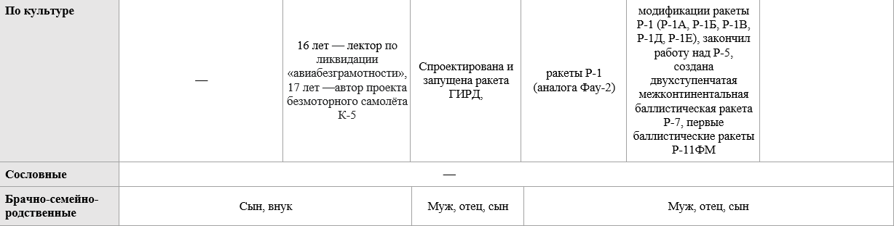

# **№4**

# Построить Статусный профиль

|  |
| --- |
|  |

Рисунок 4.1 – статусный профиль

# **Выводы**

1. Главным статусом Королева является профессиональный статус, исходя из его значительных вкладов в космическую инженерию и науку. Королёв, как главный конструктор советской космической программы, играл ключевую роль в достижении стратегических целей Советского Союза в космической области.

Профессиональный статус Королёва не только определял его роль в обществе, но и придавал особый вес его личности. В условиях советского общества, где инженеры и ученые часто считались ключевыми личностями, его позиция главного конструктора делала его выдающимся представителем интеллектуального и научного класса. Этот статус также привнес влиятельность в его социальные отношения и обеспечивал ему уникальное положение в истории космической эры.

1. Мой главный статус связан с моим положением студентки, поскольку я активно обучаюсь в университете, стремясь получить высшее образование в области информационных технологий. В этот период моей жизни я углубляюсь в профессиональное развитие, расширяю круг общения и осваиваю ключевые навыки для будущей карьеры в IT.